프로그래밍 입문

9월 27일 과제

과목 : 프로그래밍 입문

담당 교수 : 강영경 교수님

학과 : 컴퓨터 공학부

학번 : 201658078

이름 : 이준영

제출 일자 : 2016년 9월 27일

주차요금 계산하기

◆ 소스 코드

#include<stdio.h>

#define FREE_TIME 30

#define COUNT_PER_MIN 30

//개장 시간과 폐장 시간. HOUR * 60 + MIN입니다.

#define OPEN_TIME 570 //9시 30분

#define CLOSE_TIME 1410 //23시 30분

int main(void) {

int in_h, in_m, out_h, out_m, in_time, pay = 0;

printf("[들어온 시간:분, 나간 시간:분]을 입력해주세요.\n");

printf("예시) 12:30, 12:48\n");

scanf("%d: %d, %d: %d", &in_h, &in_m, &out_h, &out_m);

in_time = ((out_h - in_h) * 60) + (out_m - in_m);

if (in_time < 0) { printf("Input Error.여긴 하루만 주차 가능합니다.\n"); return 0; }

if (in_time > FREE_TIME) {

pay = (in_time - 30) / COUNT_PER_MIN;

pay += (((in_time - 30) % COUNT_PER_MIN) ? 1 : 0);

pay *= 1000;

}

printf("%d분(%d시간 %d분) 계셨고,", in_time, in_time / 60, in_time % 60);

printf(pay ? " %d원 내셔야합니다.\n" : " 내실 금액은 없습니다.\n", pay);

if ((in_h * 60 + in_m) < OPEN_TIME) printf("개장 시간 전인데 들어오실 수 있어요?\n");

if (((in_h * 60 + in_m) < OPEN_TIME) && ((out_h * 60 + out_m) > CLOSE_TIME))

printf("그리고 ");

if ((out_h * 60 + out_m) > CLOSE_TIME) printf("폐장 시간 후인데 나가실 수 있어요?\n");

return 0;

}

◆ 설명

in_time에 주차되어 있던 시간을 계산해서 저장하고, pay에서 in_time에 저장된 시간을 COUNT_PER_MIN으로 나눈 후 1000을 곱합니다. 단, COUNT_PER_MIN으로 나눈 후 나머지 시간도 1000원을 더 내야 하므로 1000을 곱하기 전에 나머지가 있으면 +1, 없으면 +0을 해줍니다. 그리고 밑에 있는 “들어오실 수 있어요?”와 “나가실 수 있어요?”는 in_h와 in_m, out_h와 out_m을 OPEN_TIME과 CLOSE_TIME에 비교해서 출력해줍니다.

~~근데 밑에 건 아무리 봐도 농담이었겠죠(…)~~

◆ 실행 화면

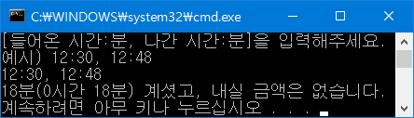

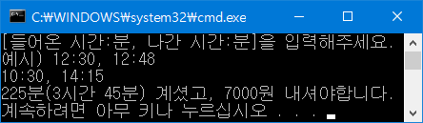

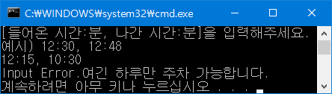

불쾌지수 계산하기

◆ 소스 코드

#include<stdio.h>

int main(void) {

double di, t, h;

printf("온도와 습도를 입력해주세요. 콤마( , )로 구분합니다.\n");

while (1) {

scanf("%lf, %lf", &t, &h);

di = (9 * t / 5) - (0.55 * (1 - h) * ((9 * t / 5) - 26)) + 32;

printf("현재 불쾌지수는 %.2lf이며, \n", di);

printf("불쾌단계 ");

if (di < 68) printf("낮음");

else if (di < 75) printf("보통");

else if (di < 80) printf("높음");

else printf("매우 높음");

printf(" 상태입니다.\n");

rewind(stdin);

}

return 0;

}

◆ 설명

온도와 습도를 받아서 불쾌지수를 계산하고, if else로 불쾌단계를 구합니다.

~~뭐 설명할 게 없네요(…)~~

◆ 실행 화면

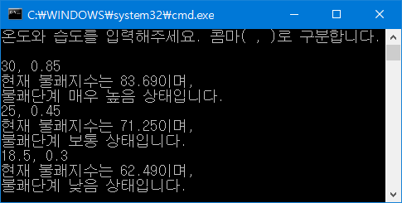

모든 코드는https://github.com/MU-Software/hs_c/tree/master/0927에서 확인하실 수 있습니다.